 | 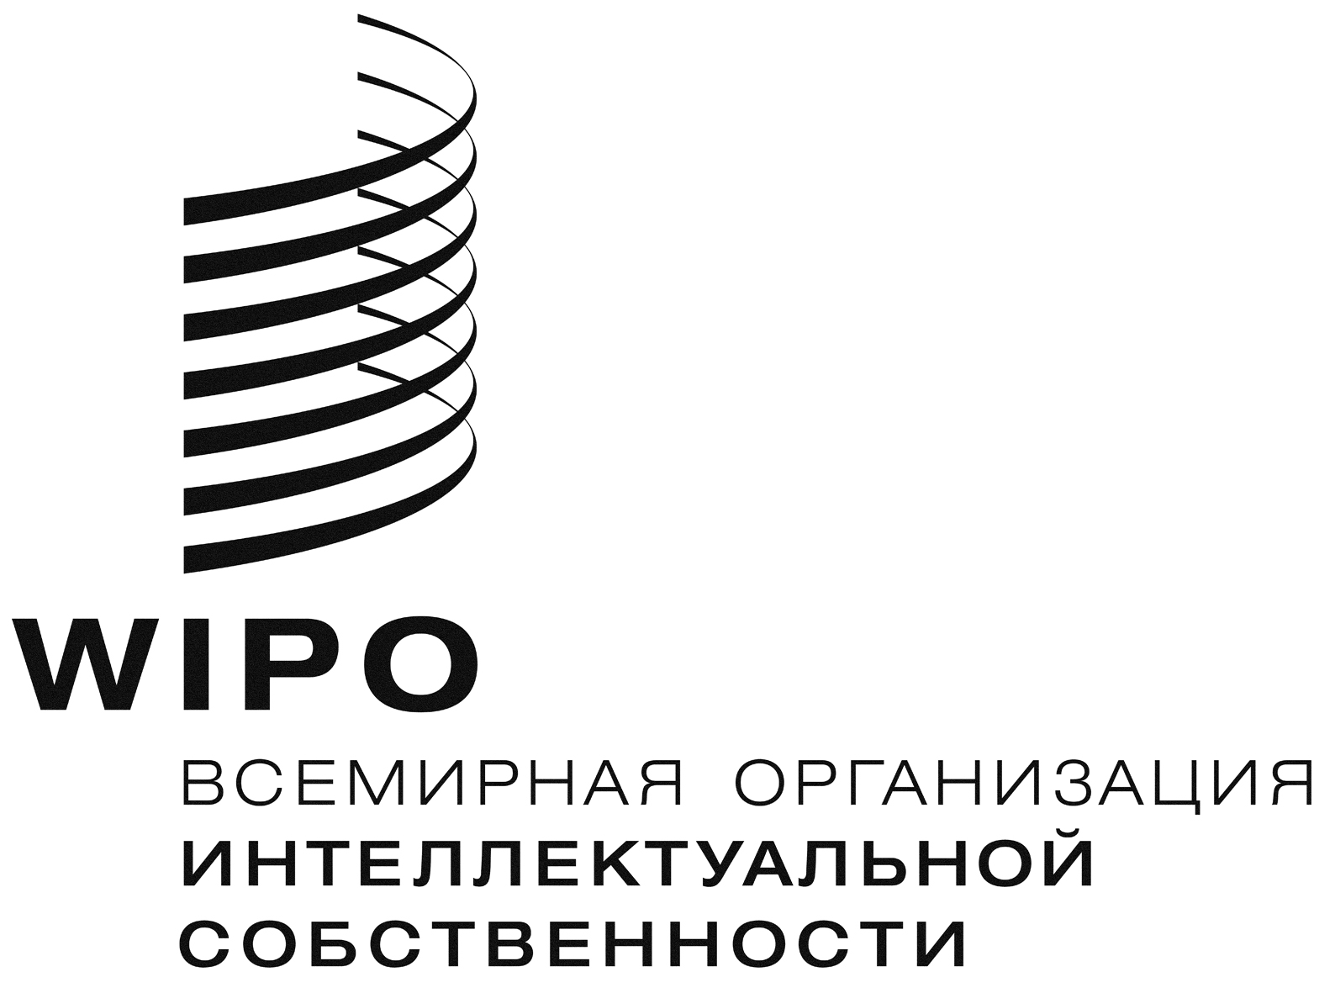 | R

WIPO/ACE/8/3
Оригинал: английский
ДАТА: 10 сентября 2012 г.
Консультативный комитет по защите прав
Восьмая сессия
Женева, 19-20 декабря 2012 г.
АНАЛИЗ ПРЕДЛОЖЕНИЙ В ОТНОШЕНИИ БУДУЩЕЙ РАБОТЫ ККЗП
Документ подготовлен Секретариатом
- На седьмой сессии Консультативного комитета по защите прав (ККЗП) Комитет принял к сведению предложения, упоминаемые в пункте 18 документа WIPO/ACE/7/11 Prov., и члены Комитета договорились о том, что все предложения, упоминаемые в пунктах 3 и 4 документа WIPO/ACE/7/3 станут основой обсуждения в ходе предстоящей работы Комитета на его 8-й сессии. Комитет попросил Секретариат подготовить для 8-й сессии ККЗП анализ указанных предложений, включая оценку степени, в которой они уже были реализованы. Настоящий документ представляет собой ответ на данный запрос.
- Следует напомнить, что на своей 1-й сессии, состоявшейся в 2003 г., ККЗП согласовал принцип тематического подхода к своей работе и включения в работу соответствующих сессий презентаций экспертов. Для последующих сессий были согласованы следующие рабочие программы:
- 2-я сессия ККЗП: «Роль судебных и квази-судебных органов, а также органов прокуратуры, в деятельности по защите прав интеллектуальной собственности (включая связанные с этим вопросы, такие как судебные издержки)»;
- 3-я сессия ККЗП: «Разъяснительная работа и повышение информированности, включая обучение, по всем факторам, касающимся защиты прав, прежде всего формы этой деятельности, упоминаемые в просьбах государств-членов об оказании помощи»;
- 4-я сессия ККЗП: «Координация и сотрудничество в области защиты прав на международном, региональном и национальном уровнях»;
- 5-я сессия ККЗП: «Вклад правообладателей в защиту прав и издержки защиты прав для правообладателей, с учетом рекомендации № 45 Повестки дня ВОИС в области развития»;
- 6-я, 7-я и 8-я сессии ККЗП: «Дальнейшая доработка содержательного исследования, содержащегося в документе WIPO/ACE/5/6, анализ и обсуждение нарушений с учетом всех сложных аспектов данной проблемы, путем выдачи Секретариату поручения о выполнении:
    - анализа литературы по вопросам методологии ранее проведенных исследований и пробелов в них (только 6-я сессия):
    - выявления различных видов нарушений и мотивов нарушений прав интеллектуальной собственности, учитывая социальные, экономические и технические параметры и различные уровни развития;
    - целевых исследований, направленных на разработку аналитических методик оценки социальных, экономических и коммерческих последствий контрафакции и пиратства для различных обществ, с учетом различий в экономических и социальных условиях, а также различных этапов их развития;
    - анализа различных мероприятий, альтернативных моделей и иных возможных вариантов действий, направленных на борьбу с контрафакцией и пиратством, с точки зрения социально-экономического благосостояния».
- Своим циркулярным письмом C.8121 от 18 июня 2012 г. Секретариат предложил государствам-членам представить новые предложения в отношении будущей работы ККЗП для их рассмотрения на 8-й сессии Комитета. Никаких новых предложений пока не поступило.

4. Комитету предлагается принять к сведению содержание настоящего документа и Приложения к нему.

[Приложение следует]

Пункт 19 документа WIPO/ACE/7/11.
Пункт 16 документа WIPO/ACE/1/7 Rev.
Документы заседания: http://www.wipo.int/meetings/en/details.jsp?meeting_id=5662.
Документы заседания: http://www.wipo.int/meetings/en/details.jsp?meeting_id=9964.
Документы заседания: http://www.wipo.int/meetings/en/details.jsp?meeting_id=12802.
Документы заседания: http://www.wipo.int/meetings/en/details.jsp?meeting_id=17445.
Документы заседания: http://www.wipo.int/meetings/en/details.jsp?meeting_id=20199.

